ENTRAINEMENT A L’EC2

Document

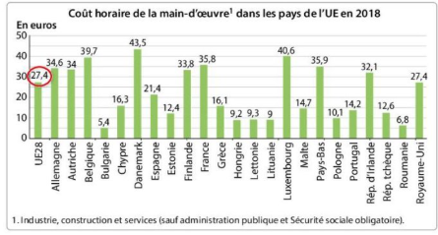

Questions :

1/ Comparez le coût horaire de la main d’oeuvre en France en 2018 avec celui de l’UE à 28

2/ A l’aide de vos connaissances et du document, vous montrerez que un coût du travail trop élevé peut être à l’origine du chômage

